**CHUYÊN ĐỀ:**

**VẬN DỤNG TRÒ CHƠI TRONG VIỆC TỔ CHỨC DẠY HỌC MÔN LỊCH SỬ LỚP 6.**

**1. Lí do chọn chuyên đề**

“Dân ta phải biết sử ta

Cho tường gốc tích nước nhà Việt Nam”

Mỗi khi đọc những câu thơ đó của Bác, những giáo viên dạy lịch sử lại cảm

thấy tự hào, nhưng cũng đầy trách nhiệm đối với môn Lịch sử cũng như đối với

các em học sinh. Để đạt hiệu quả cao nhất trong việc giảng dạy bộ môn Lịch sử đồi hỏi người giáo viên cần phải luôn đổi mới các phương pháp, hình thức dạy học để học sinh hào hứng mỗi khi nhắc tới môn Lịch sử.

Môn lịch sử là môn có nhiều sự kiện, hiện tượng vì vậy trò chơi học tập sẽ làm cho tiết dạy nhẹ nhàng sinh động. Đặc điểm của học sinh lớp 6 là rất năng động nên sử dụng trò chơi học tập sẽ làm cho học sinh ham thích học môn lịch sử.

Thực hiện tốt việc tổ chức trò chơi học tập lịch sử cho học sinh vừa hát huy tính tích cực, chủ động, hứng thú trong học tập vừa rèn luyện kĩ năng lịch sử cho học sinh. Từ đó giúp học sinh tự bổ sung kiến thức cho mình.

Bản thân là giáo viên dạy môn lịch sử tôi nhận thấy việc tổ chức trò chơi học tập giúp học sinh dễ hiểu nội dung bài học, dễ khắc sâu kiến thức, nắm đƣợc một số kĩ năng lịch sử. Đồng thời làm cho tiết học sinh động hơn, học sinh ham thích học hơn. Vì vậy tôi chọn đặt tên cho đề tài là***“ Vận dụng trò chơi trong việc tổ chức dạy học môn Lịch sử 6”***

**2. Nội dung và cách thức thực hiện**

* Vì sao cần phải sự dụng trò chơi học tập khi dạy môn Lịch sử ?

* + - Trò chơi học tập phù hợp với khả năng và tâm lí lứa tuổi học sinh lớp 6.
    - Tiết học nhẹ nhàng, sinh động, không khí lớp học vui tươi, thoải mái.
    - Học sinh thích học hơn và nhớ bài lâu hơn, hình thành kĩ năng lịch sử cho học sinh.
      * Giúp giáo viên thay đổi hình thức dạy học.
      * Tạo mối quan hệ giáo viên và học sinh gần gũi hơn.
* Một số điều cần lưu ý khi sử dụng trò chơi :
  + Chọn trò chơi phù hợp với mục tiêu bài phù hợp với kĩ năng cần rèn luyện cho học sinh :
  + Phổ biến cách chơi, luật chơi ngắn gọn khi bắt đầu thực hiện trò chơi để học sinh hiểu và thực hiện được ngay.
  + Thời gian chơi chỉ khoảng 4 - 5 phút
  + Giữ lớp học sôi động ở mức cho phép, giáo viên nên cho học sinh vỗ tay để động viên tinh thần các bạn và tập học sinh tính lịch sự khi xem biểu diễn.

- Giáo viên nên thưởng điểm cho học sinh.

* Các bước tiến hành :
  + Giới thiệu tên trò chơi, qui định thời gian chơi.
  + Xác định mục đích áp dụng.
* Quá trình áp dụng :
  + Hơn 3 năm qua, tôi đã áp dụng rất nhiều trò chơi vào quá trình giảng dạy lịch sử 6, tùy vào nội dung, mục tiêu bài dạy mà tôi đã lựa chọn và sử dụng trò chơi phù hợp, trong đó có một số trò chơi học sinh rất hào hứng, tham gia rất tốt đồng thời hiệu quả khắc sâu kiến thức cao, như: Ô cửa may mắn, con ong chăm chỉ, ai nhanh hơn, ai là triệu phú, hộp quà may mắn, món quà năm mới…
* Sau đây là một số dẫn chứng minh họa cho việc áp dụng trò chơi học tập lịch sử của bản thân tôi từ dễ đến khó .

**\*Trò chơi: Ai nhanh hơn**  (áp dụng vào phần khởi động, khơi gợi một số nội dung liên quan đến bài học)

Bài 12: SỰ HÌNH THÀNH VÀ BƯỚC ĐẦU PHÁT TRIỂN CỦA CÁC QUỐC GIA ĐÔNG NAM Á

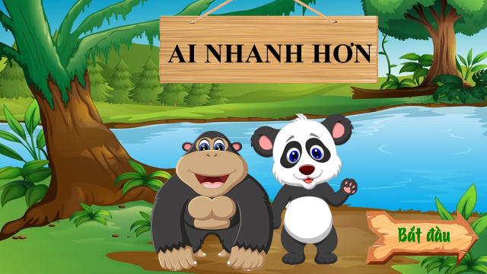

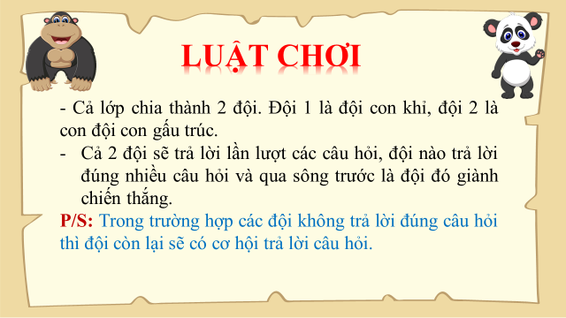

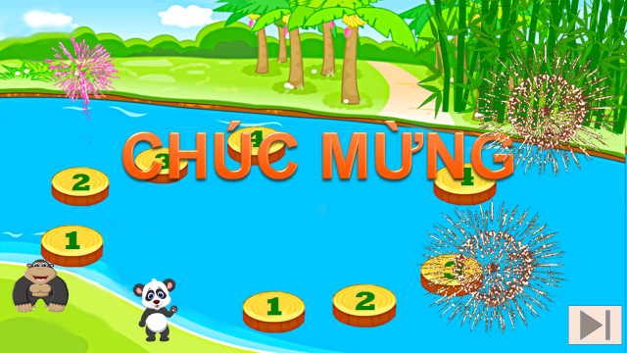

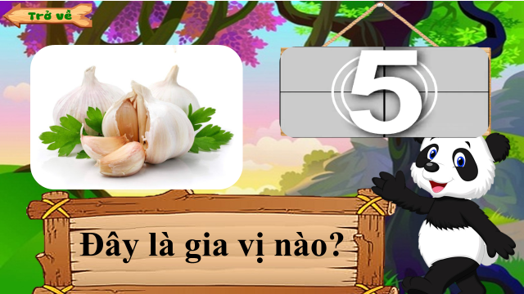

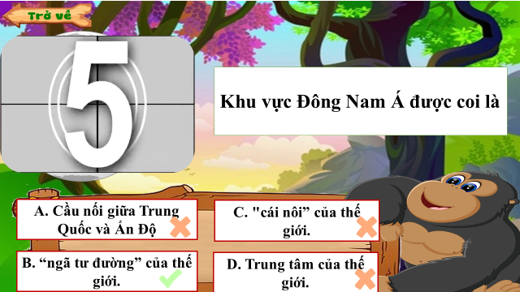

**\* Trò chơi: Ai nhanh hơn (**Áp dụng vào phần hình thành kiến thức mới,qua đó hình thành kỹ năng làm việc nhóm, kỹ năng khai thác lượt đồ, bản đồ, kỹ năng chỉ lượt đồ, bản đồ cho HS)

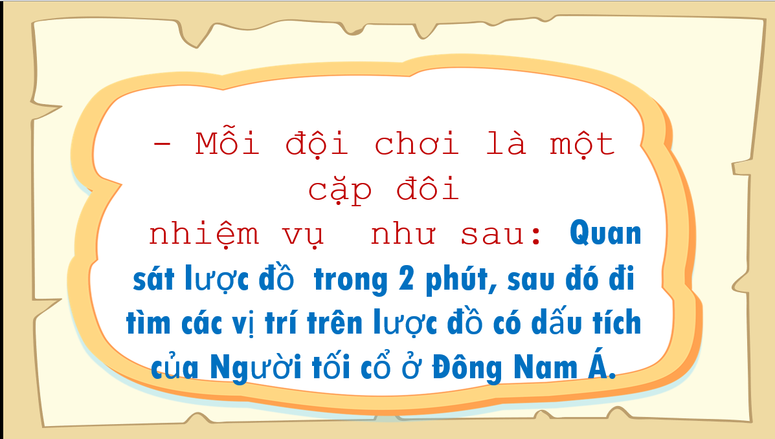

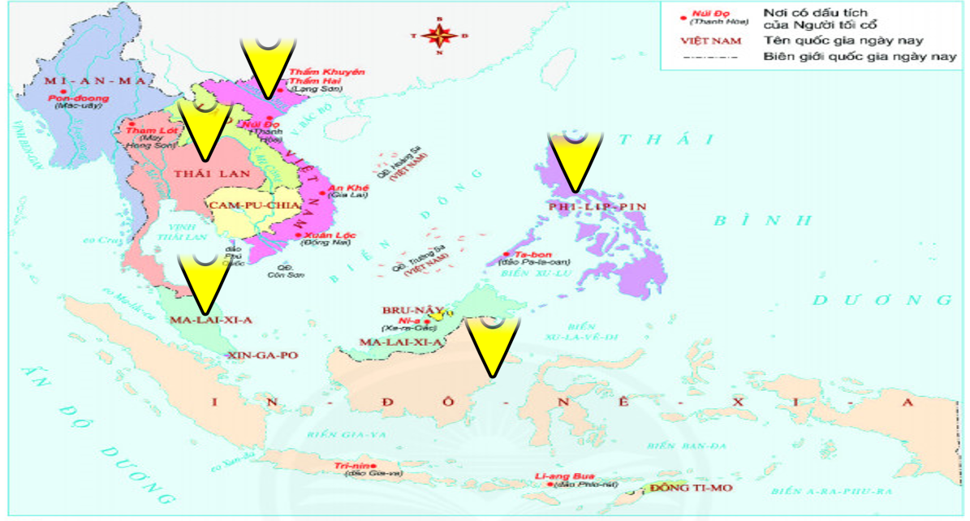

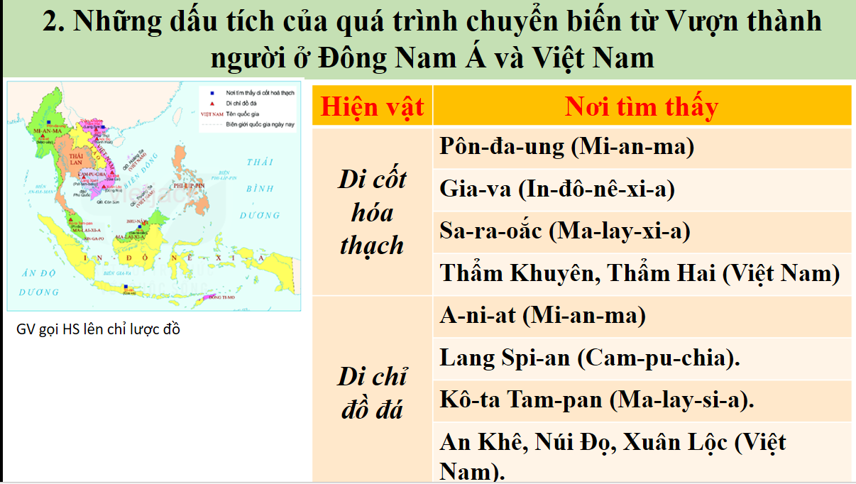

**\* Trò chơi: Ai là triệu phú (**áp dụng vào phần luyện tập, củng cố kiến thức cho HS)

Bài 8: ẤN ĐỘ CỔ ĐẠI

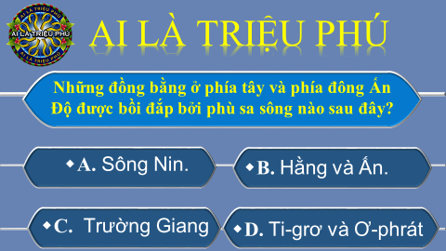

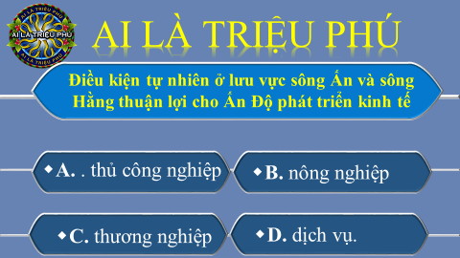

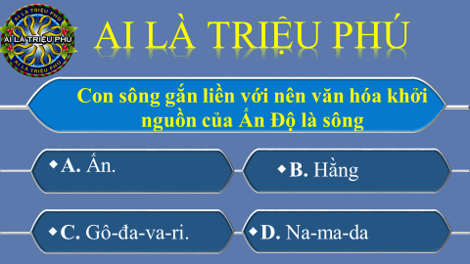

**\* Trò chơi: Món quà năm mới (** áp dụng vào phần khởi động, kiểm tra kiến thức cũ cho HS)

Bài 16: CÁC CUỘC KHỞI NGHĨA TIÊU BIỂU GIÀNH ĐỘC LẬP TRƯỚC THẾ KỈ X

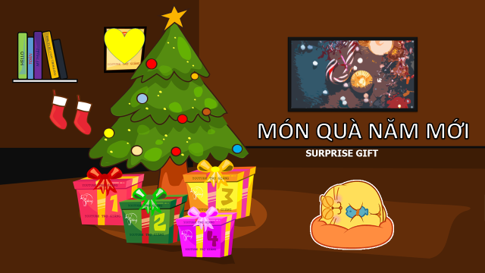

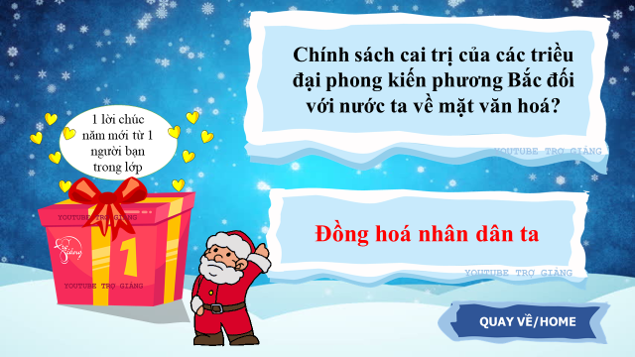

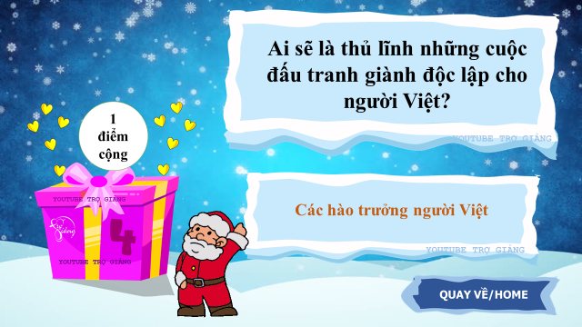

**3.** **Kết quả**

Qua nhiều lần khảo sát trong học sinh khối 6 tôi thấy kĩ năng lịch sử và hứng thú học tập lịch sử của học sinh ngày càng tăng. Sau đây là kết quả khảo sát học sinh khối 6 sau khi tôi áp dụng các kinh nghiệm trên vào giảng dạy:

|  |  |  |
| --- | --- | --- |
| **Năm học** | **Hứng thú** | **Kĩ năng** |
| 2021 – 2022 | 87% | 88% |
| 2022 – 2023 | 96% | 94 % |

Vậy với kết quả trên, tôi nhận thấy khả quan và xem đây là một thành công nhỏ trong quá trình giảng dạy. Năm học 2023 – 2024, cùng với sự hỗ trợ của CNTT, tôi tiếp tục áp dụng cho học sinh lớp 6, vận dụng nhiều trò chơi, đa dạng về hình thức giúp hiệu quả lĩnh hội kiến thức của HS đạt mức cao nhất.

**4. Kết luận**

* + Qua kết quả đạt được, tôi thấy muốn nâng cao hiệu quả giảng dạy môn lịch sử lớp 6, giáo viên cần tổ chức trò chơi học tâp lịch sử cho học sinh. Với phương pháp trên kết hợp với giọng giảng bài của giáo viên sinh động sẽ gây được hứng thú trong học tập của học sinh, đồng thời rèn luyện được các kĩ năng lịch sử cho các em.
  + Phương pháp tổ chức trò chơi học tập lịch sử, giáo viên có thể sử dụng trong quá trình truyền thụ kiến thức mới, phần củng cố bài, kiểm tra bài cũ, kể cả dùng cho học sinh học tâp ở nhà. Trò chơi học tập này rất sát với nội dung bài học. Thường thì đơn giản nên dễ thực hiện.

Trong quá trình viết báo cáo chuyên đề sẽ không tránh khỏi những thiếu sót, rất mong quý đồng nghiệp góp ý để chuyên đề được hoàn thiện hơn. Xin chân thành cảm ơn!

*Đại Tân, ngày 10 tháng 10 năm 2023*

**Người viết chuyên đề**

**Lâm Thị Hương Nhiên**